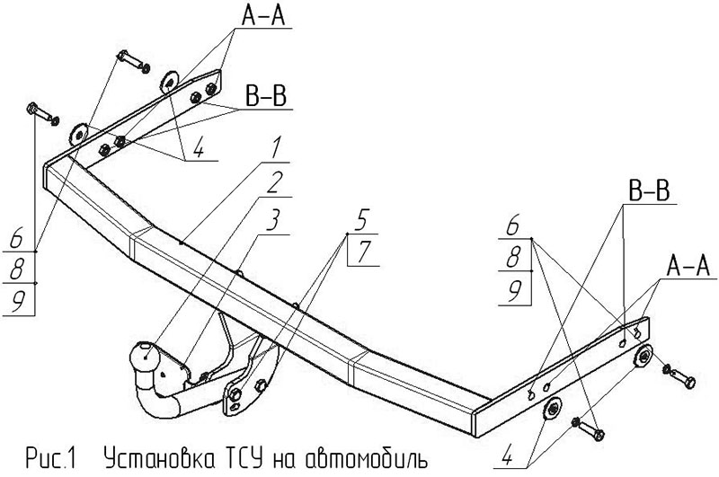

ВНИМАНИЮ ПОКУПАТЕЛЯ

При покупке необходимо проверить комплектность. В руководстве должна быть указана дата продажи и поставлен штамп магазина. Необходимо сохранять руководство в течение всего гарантийного срока эксплуатации устройства.

ВВЕДЕНИЕ

Устройство тягово-сцепное (ТСУ) предназначено для шарнирной сцепки автомобиля с буксирным прицепом. Для обеспечения сцепки автомобиля с прицепами различных марок присоединительные элементы ТСУ стандартизованы в соответствии с ОСТ 37.001.096-84. Изготовитель постоянно совершенствует ТСУ, поэтому некоторые конструктивные изменения могут быть не отражены в настоящем руководстве.

1 ТРЕБОВАНИЯ БЕЗОПАСНОСТИ И ПРЕДУПРЕЖДЕНИЯ

  - Не допускается буксировка прицепа полной массой более 750кг, скорость автопоезда не должна превышать 80 км/час.
  - Вертикальная статическая нагрузка на сцепной шар не более 50 кгс.
  - Работу по монтажу ТСУ рекомендуется проводить в условиях СТО.
  - При каждом ТО необходимо проводить подтяжку резьбовых соединений.
  - Изготовитель не несет ответственности за безопасность и надежность работы ТСУ при изменении потребителем его конструкции и при нарушении правил его эксплуатации.
2 ТЕХНИЧЕСКИЕ ХАРАКТЕРИСТИКИ

Тип шарнирного соединения | - шаровой
Диаметр сцепного шара | - 50мм
Вертикальная нагрузка на шар, не более | - 50кгс
Полная масса буксируемого прицепа, не более | - 750кг
Масса ТСУ, не более | - 14,5кг

3 КОМПЛЕКТ ПОСТАВКИ

1 | ТСУ AUDI A-3 | - 1 шт.
2 | Шар | - 1 шт.
3 | Подрозетник | - 1 шт.
4 | Шайба Ø40 | - 4 шт.
5 | Болт М12х1,25х70 | - 2 шт.
6 | Болт М10х40 | - 4 шт.
7 | Гайка М12х1,25 (самостоп.) | - 2 шт.
8 | Шайба 10 | - 4 шт.
9 | Шайба пружинная 10 | - 4 шт.
10 | Руководство | - 1 шт.

4 УСТАНОВКА ТСУ НА АВТОМОБИЛЬ

- Установить автомобиль на подъемник, эстакаду или смотровую яму, приняв все необходимые меры обеспечения безопасности выполняемых работ;
- Демонтировать бампер и усилитель бампера (усилитель бампера больше не используется);
- Освободить от антикоррозийного покрытия отверстия в лонжеронах автомобиля;
- Установить ТСУ (поз.1) кронштейнами внутрь лонжеронов и закрепить его на автомобиле через отверстия в лонжеронах с помощью крепежных элементов (поз.4,6,8,9);
- Произвести затяжку болтов М10 с моментом 55 Н·м;
- Установить на место бампер автомобиля, подрезав его нижнюю часть по месту для выхода кронштейнов держателей сцепного шара;
- Установить шар (поз.2) и подрозетник (поз.3) на ТСУ с помощью крепежных элементов (поз.5,7);
- Произвести затяжку болтов М12 с моментом 85 Н·м;
- В соответствии с пунктом 5 паспорта подключить электрооборудование;
- Сцепной шар ТСУ покрыть слоем консистентной смазки типа ЛИТОЛ.

ВНИМАНИЕ!
Крепление ТСУ к лонжеронам автомобиля VOLKSWAGEN Golf IV Estate осуществляется через крепежные отверстия А-А (см.Рис.1), на других автомобилях указанного ряда используются крепежные отверстия В-В.
5. ПОДКЛЮЧЕНИЕ ЭЛЕКТРООБОРУДОВАНИЯ

Работы по подключению электрооборудования ТСУ к бортовой сети автомобиля должны производиться в условиях специализированной мастерской.
- отключить аккумуляторную батарею;
- подключить провода к клеммам розетки и закрепить розетку на подрозетнике с помощью винтов и гаек М5 или с помощью саморезов;
- подключить провода от клемм розетки к бортовой сети автомобиля в соответствии со схемой Рис.2 с помощью разветвителей проводов;
- проверить на автомобиле действие световых сигналов.

Stop | Стоп-сигнал | 6 | 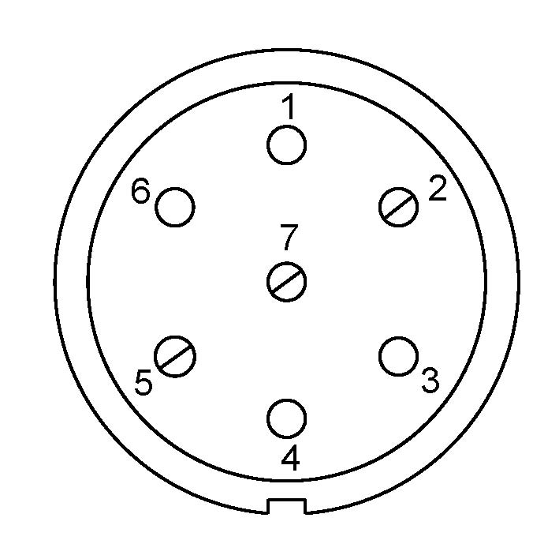 | 1 | Левый поворот
 | Габаритные огни | 5, 7 |  | 2 | Противотуманные габаритные фары
 | Правый поворот | 4 |  | 3 | Масса | ┴

Рис.2. Схема подключения электрооборудования

6. ГАРАНТИИ ИЗГОТОВИТЕЛЯ

Гарантийный срок эксплуатации ТСУ составляет 18 месяцев со дня продажи его магазином. Претензии по качеству ТСУ принимаются в течении срока гарантии при условии эксплуатации в соответствии с настоящим руководством по месту нахождения предприятия изготовителя.

7. СВИДЕТЕЛЬСТВО О ПРИЕМКЕ

Тягово-сцепное устройство полностью укомплектовано, соответствует ТУ 4591-002-232512563-2004 и признано годным к эксплуатации.

ДАТА ВЫПУСКА _____________ | ДАТА ПРОДАЖИ _____________
ШТАМП ОТК | ШТАМП МАГАЗИНА

РОССИЯ ООО «AvtoS»
140400, Московская область,

г. Коломна, ул. Озерское шоссе, д. 55
ИНН 5022020095
тел. +7(496)616-92-67;
факс +7(496)616-91-17

ТЯГОВО-СЦЕПНОЕ УСТРОЙСТВО

ДЛЯ АВТОМОБИЛЕЙ

AUDI A3 (3/5doors, except Quattro) 1996-2002;
SKODA Octavia (5doors) 1996-2004;
SKODA Octavia (Estate) 1998-2002;
SKODA Octavia Tour 2008-2011;
VOLKSWAGEN Bora (4doors) 1998-;
VOLKSWAGEN Bora Variant (Estate) 1999-;
VOLKSWAGEN Golf IV (3/5doors) 1997-2003;
VOLKSWAGEN Golf IV Variant (Estate) 1998-.

Код: SK-04

Руководство по монтажу и эксплуатации

